Cahier de charge

# Objectifs globaux :

Élaborer une plateforme de gestion des ressources humaines qui centralise la gestion des congés, les communications internes, l'authentification utilisateur, et qui propose des outils dédiés pour une gestion efficiente des absences par les administrateurs.

# I. Développement d'une interface d'authentification et de gestion des utilisateurs :

## I.1.Objectif :

Permettre aux employés et aux administrateurs de se connecter de manière sécurisée à l'interface de gestion, selon leur rôle et leurs permissions.

aussi que les dérogations.

## I.2. Description de fonctionnement (scénario) :

L'utilisateur accède à la page de connexion de l'interface de gestion.

Il entre ses identifiants (nom d'utilisateur et mot de passe).

Le système valide les informations d'identification côté serveur.

Si les informations sont valides, l'utilisateur est authentifié.

Selon le rôle de l'utilisateur (employé ou administrateur), il accède à des fonctionnalités spécifiques :

Employé : Accès à ses propres données et à certaines fonctionnalités selon ses permissions.

Administrateur : Accès aux fonctions d'administration et de gestion des utilisateurs.

## I.3. Entité :

les employé peuvent échanger les roles

Employee (Employé) :

idEmployee: Identifiant unique de l'employé.

nom: Le nom complet de l'employé.

#idSpecialité: Référence à la spécialité de l'employé.

Spécialité :

idSpecialité: Identifiant unique de la spécialité.

nomSpecialité: Le nom de la spécialité, par exemple "Développement logiciel", "Marketing", etc.

Équipe :

idÉquipe: Identifiant unique de l'équipe.

nomÉquipe: Le nom de l'équipe, par exemple "Équipe de développement", "Équipe marketing", etc.

idLocalité: L'identifiant de la localité où est située l'équipe.

#idManager : L'identifiant de l'employé qui est le manager de l'équipe.

Localité :

idLocalité: Identifiant unique de la localité.

nomLocalité: Le nom de la localité, par exemple "Zarzis", "Djerba", etc.

ÉquipeEmployee :

#idÉquipe: Référence à l'équipe à laquelle l'employé est affecté.

#idEmployee: Référence à l'employé qui fait partie de l'équipe.

LocalitéEmployee :

#idLocalité: Référence à la localité où l'employé est affecté.

#idEmployee: Référence à l'employé qui travaille dans cette localité.

Authentification : Gère la validation des identifiants de l'utilisateur.

## I.4.Interface utilisateur :

Une interface de connexion avec des champs pour le nom d'utilisateur et le mot de passe.

Un bouton "Connexion" pour valider les identifiants.

Après la validation réussie des identifiants, un JSON Web Token (JWT) sera généré et renvoyé au client. Ce jeton contiendra les informations d'identification de l'utilisateur, cryptées de manière sécurisée, et servira de moyen d'authentification pour les requêtes ultérieures. En cas d'échec d'authentification, un message d'erreur clair sera affiché à l'utilisateur, l'informant de la nature du problème rencontré."

En cas d'échec d'authentification, un message d'erreur sera affiché à l'utilisateur

Captures d’écran :

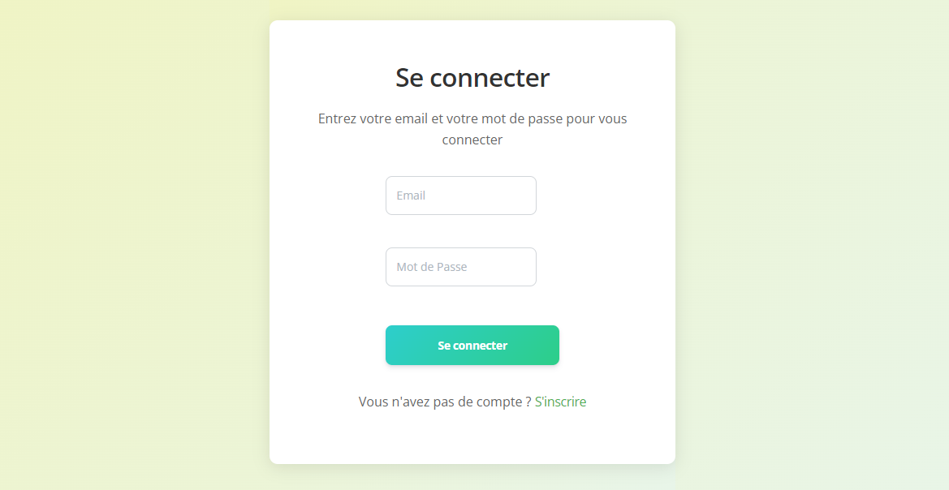

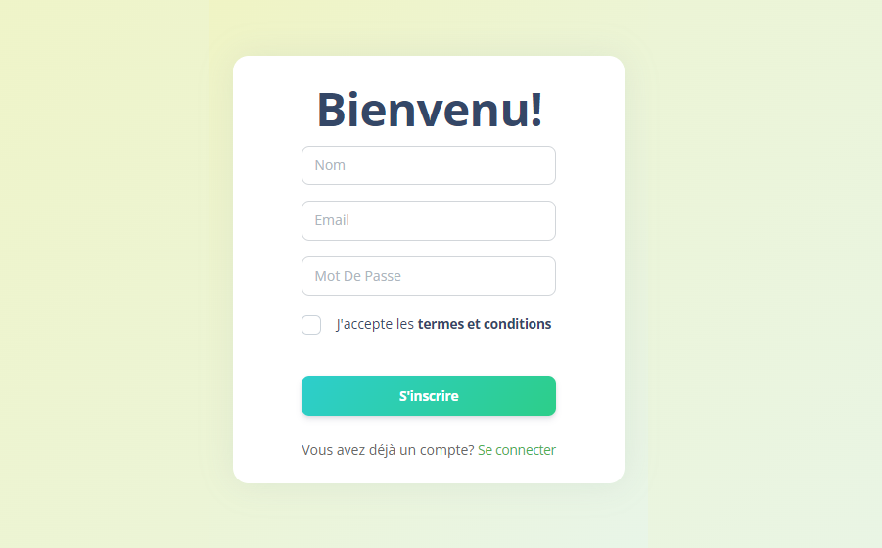

# II. Gestion jour férié et Paramétrage :

## II.1 Objectif :

Mettre en place un système permettant la gestion efficace des jours fériés au sein de l'entreprise.

## II.2 interface paramétrage (tache achevée par l'admin):

### II.2.1 Description de fonctionnement (scénario) :

L'administrateur se connecte à l'interface de paramétrage de l'application. Il remplit le formulaire en ajoutant le nom de la société, télécharge le logo, saisit les coordonnées de contact, et télécharge les fichiers des règlements internes. Ensuite, il configure les types d'absences avec les jours de congé par défaut. Une fois le formulaire validé, les données sont enregistrées.

### II.2.2. Les Entités:

un formulaire qui contient :

-idFormulaire

- Nom de la société

- Logo de la société(fichier) : .jpg ou .png

- Les informations de contact => e-mail, numtel , fax , adresse

- Fichiers de règlement interne(procédure de demande de congé, et autres option de demande, les utilisateurs doivent tous voir) chaque fichier possède un titre et le fichier

- Type absence : maladie , tele-travail ,congé

Et contient un titre et le nombre de jour de congé par défaut

## II.3 Gestion de jours fériés (c'est une tache achevée par l'admin):

### II.3.1 Description de fonctionnement (scénario) :

Le système permet de créer des calendriers avec un titre et une localité. Chaque calendrier inclut des jours fériés. On peut créer des localités et assigner des responsables pour chaque région.

L'administrateur peut gérer les exceptions aux jours fériés standards. Les jours de repos par équipes peuvent être spécifiés pour une gestion des horaires. Les utilisateurs peuvent demander des autorisations de sortie, avec une durée maximale fixée.

Enfin, le système gère différents types d'événements pour les annonces.

### II.3.2. Les Entités:

- Calnderier :

idCalendrier : (identifiant unique)

titre : (titre du calendrier)

localité : (lieu où le calendrier est utilisé)  
  
Une entité de calendrier pourrait être utilisée pour regrouper les jours fériés selon différents critères, comme les jours fériés officiels, les jours fériés observés par une organisation spécifique, etc.

- Jour Férié :

idJourFerie (identifiant unique)

titre (titre du jour férié)

date (date du jour férié)

Chaque jour férié serait une entité distincte dans laquelle sont enregistrées des informations telles que la date, le nom du jour férié, et éventuellement d'autres détails comme s'il s'agit d'un jour férié national ou régional.

- Localité :

idLocalite

nom

responsable

-Responsable de Localité :

idResponsable

nom

choix du responsable

- Exceptions Jours Fériés :

idException

#idJourFerie

raison

dateException

Autorisation de Sortie :

idAutorisation

#idEmploye

dateSortie

heureSortie

duréeMax

Type d'Événement :

#idTypeEvenement

titre

Captures écrans :

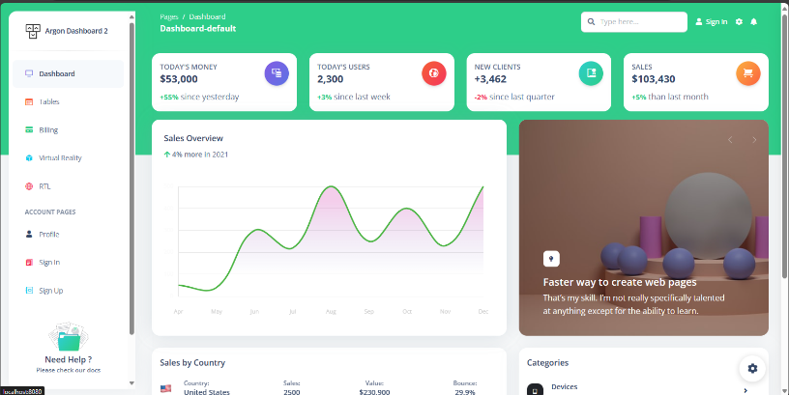

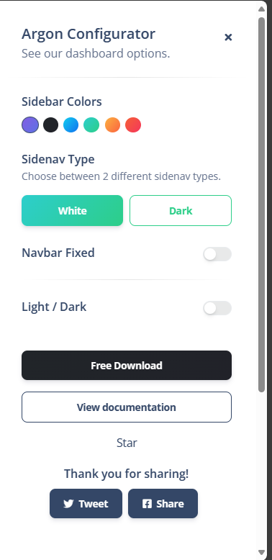

# Partie III: Système de Gestion d'Annonces

## III.1.Objectif :

Ce projet a pour but de concevoir et de mettre en œuvre un système de gestion d'annonces d qui permettra aux utilisateurs de soumettre, administrateurs de valider, et aux autres employés de s'inscrire et de participer aux annonces pertinentes.

## III.2.Description de fonctionnement (scénario) :

Le système sera conçu pour faciliter la publication, la gestion et l'accès aux annonces au sein de l'organisation. Les utilisateurs auront la possibilité de créer des annonces, les administrateurs pourront les examiner et les approuver, et les autres membres pourront s'y inscrire pour participer.

## III.3.Entité :

id_announcement,

#id_employee ,

title,

details,

annocement_category(type) ,

participants_employees(jsut there names needed) ,

comments,

aproved (yes or no) =>administrateur

## III.4.Interface :

### III.4.1. utilisateur :

Elle comprendra les éléments suivants :

Formulaire de soumission d'annonce : Les utilisateurs auront accès à un formulaire interactif où ils pourront saisir les détails de leur annonce, y compris la description, le type d'événement etc. Les champs obligatoires seront clairement indiqués pour assurer une soumission complète et précise.

Gestion des annonces soumises : Les utilisateurs auront la possibilité de modifier ou de supprimer leurs propres annonces après leur soumission, offrant un contrôle accrus sur le contenu publié.

Interface de consultation d'annonces : Les annonces approuvées seront présentées de manière claire et organisée, permettant aux utilisateurs de parcourir facilement les événements disponibles et de s'inscrire à ceux qui les intéressent.

### III.4.1. Administrateur:

- Possibilité de modifier, approuver ou rejeter les annonces.

- L’ administrateur a la possibilité de créer des annonces .

Captures d’écran :

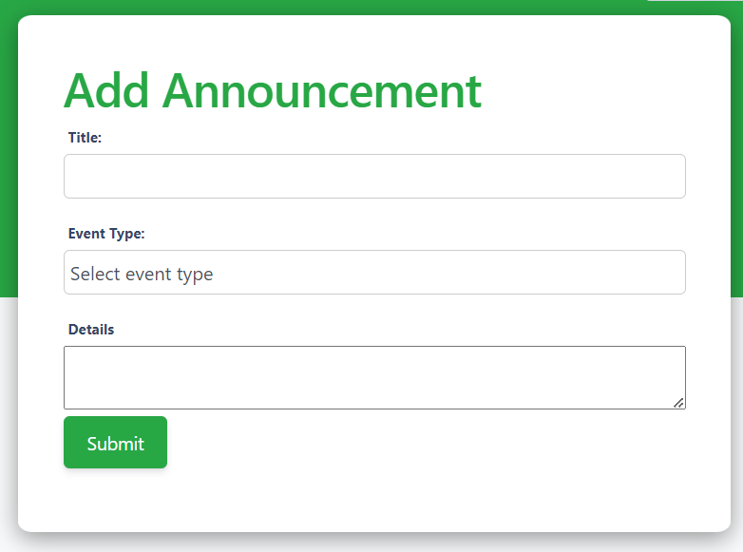Formulaire de soumission d'annonce :

Tableaux d’annonces :

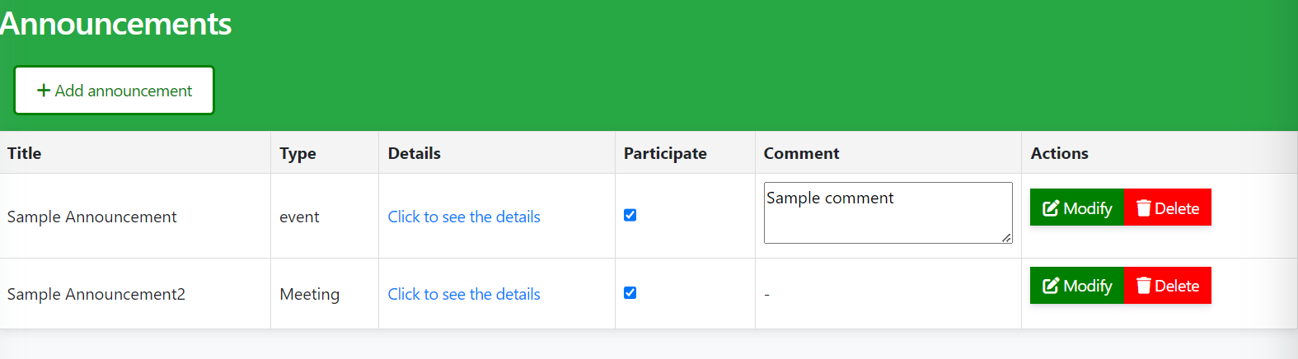

# IV. Gestion des absences (pour les administrateurs) + Demandes absences + Historiques des demandes(pour les utilisateurs) :

## IV.1 Objectif :

Le système de gestion des absences facilitera la communication entre tous les niveaux d'employés, des simples utilisateurs aux administrateurs.

## IV.2 Gestion des absences (pour les administrateurs) :

### IV.2.1 Description de fonctionnement (Scénario):

Ce système permet aux employés de signaler leurs absences et aux administrateurs d'examiner, approuver ou rejeter ces demandes d'absence. Le système automatisera les processus de demande, d'approbation et de suivi des absences, réduisant ainsi les erreurs et les retards.

## IV.3 Demandes absences:

### IV.3.1 Description de fonctionnement (Scénario):

Pour les demandes d'absence et les historiques des demandes, Ces fonctionnalités permettent aux employés de soumettre leurs demandes d'absence.

L’employé souhaite demander un congé pour raison personnelle. Il accède au formulaire de demande d'absence et fournit les détails pertinents tels que les dates de début et de fin de l'absence ainsi que le type de congé demandé (congé maladie, congé annuel, congé spécial, etc.).

## IV.4 Historiques des demandes:

### IV.4.1 Description de fonctionnement (Scénario):

Les administrateurs et les simples utilisateurs auront accès à un historique complet des demandes précédentes, ce qui facilitera la gestion des absences et des congés (pour les administrateurs). Cette fonctionnalité permettra également aux administrateurs de suivre l'évolution des demandes d'absence au fil du temps.

## IV.5. Les Entités :

- Absence :  
 idAbsence,

#idEmployée,

Raison,

Date_début,  
Date_fin ,

Type_de_congé_demandé (congé maladie, congé annuel, congé spécial),

Etat : (approuver ou rejeter)

## IV.6.Interface utilisateur:

L'interface utilisateur du système sera conviviale et intuitive, avec des formulaires de demande d'absence clairs et faciles à remplir, des tableaux de bord pour suivre l'état des demandes et des fonctionnalités de recherche pour accéder aux historiques des demandes d'absence.

Sommaire

Objectifs globaux : 1

I. Développement d'une interface d'authentification et de gestion des utilisateurs : 1

I.1.Objectif : 1

I.2. Description de fonctionnement (scénario) : 1

I.3. Entité : 2

I.4.Interface utilisateur : 3

II. Gestion jour férié et Paramétrage : 5

II.1 Objectif : 5

II.2 interface paramétrage (tache achevée par l'admin): 5

II.2.1 Description de fonctionnement (scénario) : 5

II.2.2. Les Entités: 5

II.3 Gestion de jours fériés (c'est une tache achevée par l'admin): 6

II.3.1 Description de fonctionnement (scénario) : 6

II.3.2. Les Entités: 6

Partie III: Système de Gestion d'Annonces 9

III.1.Objectif : 9

III.2.Description de fonctionnement (scénario) : 9

III.3.Entité : 10

III.4.Interface : 10

III.4.1. utilisateur : 10

III.4.1. Administrateur: 11

IV. Gestion des absences (pour les administrateurs) + Demandes absences + Historiques des demandes(pour les utilisateurs) : 13

IV.1 Objectif : 13

IV.2 Gestion des absences (pour les administrateurs) : 13

IV.2.1 Description de fonctionnement (Scénario): 13

IV.3 Demandes absences: 13

IV.3.1 Description de fonctionnement (Scénario): 13

IV.4 Historiques des demandes: 14

IV.4.1 Description de fonctionnement (Scénario): 14

IV.5. Les Entités : 14

IV.6.Interface utilisateur: 15